2013年3月9日 上海和橋会オープンフォーラムのお知らせ

中国の春節も明け、２０１３年和橋会第一弾、オープンフォーラムの
お知らせです。

「あなたに伝えたい！誰でも出来る
国内外での社会投資
そのための心のあり方」

皆様〜必見です。
今回は誰でも出来る投資の話から、社会貢献活動を含めた社会投資という概念についてお話いただきます。
稼ぐレベルに到達するために必要な富のレベルを、富保有意識と氏は名付けており投資でもビジネスでも稼ぐために必要な共通のお金に対する価値観についてもお話頂きます。
講演は毎回大盛況で内容の深さは元より、話の面白さから国内外でファンが多く今回これだけの人数で聴けるのは大変貴重ですので是非お誘いあわせの上いらしてください。

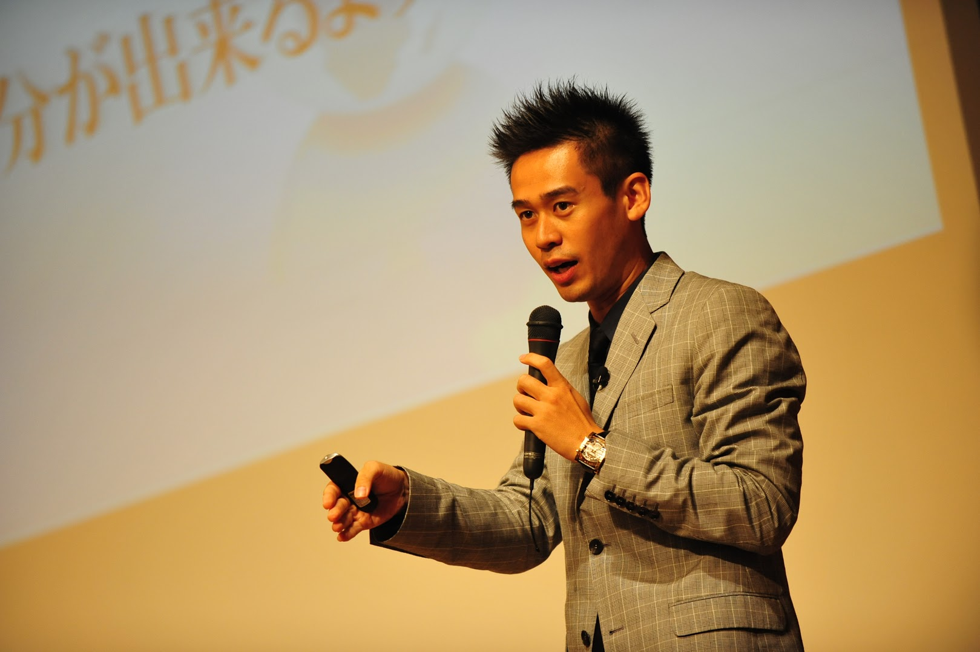
講演者紹介
竹井佑介氏
1980年7月11日生まれ 32歳
社会投資家
九州 熊本県 天草生まれ
・漁師の家に生まれる
・小学校2年生の頃から保険の集金の手伝い、内職をする
・6年生にはカブトムシを売買しそのお金を元手に夜市で出店
- 中学では不漁の影響で漁師になることを諦め教師を目指し高校進学
の道へ
・学費免除特待生で高校進学（高校から学費は自分で賄う）
・高校１年生の時、同級生と駆け落ち
・教師を目指し広島大学学校教育学部小学校教員養成課程へ
- 在学中に初海外旅行でインドをバックパッカーで一周し、その時お金を稼ぐために手を切り落とし見世物にしている少女と出会う
- 真理の探究のため宗教、スピリチュアル、科学の勉強を進め、北海道
大学理学部数学科大学院へ
- アジア最大のセミナー会社Success Resourcesをオンラインで広げる
お手伝いをし、販売実績で世界一を取る
- 家賃19.000円のぼろアパートの家賃すらまともに払えない極貧の中、
学費を稼ぐために元金3万円から投資を始める
- 1年半で月収100万円を達成。更に2年半で1000万円を達成する
- 『金持ち父さん貧乏父さん』の著者であるロバート＝キヨサキ氏、
『ミリオネアマインド』の著者ハーブ＝エッカー氏をはじめ世界的
著名人に直接会い学びを重ねる
- 資金を2倍以上にしたクライアントを1年で15名以上輩出した理論派
コンサルタント。中には元手10万円が１年間で何と1.3億円に
なった方も・・
- ミリオネアアカデミーという、社会投資家育成の為のプロジェクトを
始動し、会員は３０００名以上
- 資産形成から人生の成功までを指導できる数少ない投資指導者として
注目を集める
- 稼いだお金の一部を国内青少年施設、インド、タイの孤児院、
ネパールの学校へ寄付するなど、社会投資家としてグローバルな
社会貢献活動を行っている
- 現在は、FX、不動産、株式等幅広い投資活動を行なっている
- 今年の年末から世界一周へ旅立つ予定

簡単ですが、ざっくりとしたプロフィールです。

そして何と・・

VIPゲストもお呼びしています！

竹井様のご友人でもある川口雄三氏にもご講演して頂きます。
川口雄三氏は、中国で5000件ほど物件を管理したり、土地開発、サービス
高齢者住宅、リネン事業を手がけている方です。

プロフィール
川口雄三氏
１９５０年生まれ
熊本県熊本市在住

- 役職等
・一級建築士
・ 株式会社トムス 代表取締役
・ 株式会社ハウスレッシュ 代表取締役
・ 週刊住宅新聞社中国不動産アドバイザー
・ 元中華慈善總会国際交流中心 養老産業弁公室顧問
- 北京九州大地房地産経紀有限公司 董事
・ 上海ZENSY（上海征西教育諮訽有限公司）（道中人発行元）九州事務所代表
・「南国風」出版事務局長
・ 崇城大学国際課顧問
・ 国際マルチメディア協会聯盟（国連経済社会理事会UN ECOSOC顧問機関）
・アジア太平洋センター 日本協会設立準備室長
・ 医療法人杉村会心臓疾患センター顧問
- 和慈香港有限公司董事長

●主な経歴
1970年 中国語学習開始
1974年 九州青年の船 熊本県代表一員として中国を訪問
1985年 中国雲南省昆明市に合弁会社｢昆明桜花賓館有限公司｣
を設立
ホテル：昆明桜花假日酒店、商場：桜花商場
日本側代表として董事就任
1993年 上海市に上海事務所開設
大手建設機械メーカーより部品の現地加工を受託

1996年 天津市において合弁会社｢天津三利鍍金板有限公司｣設立
日本側代表として副董事長就任
大手電機メーカーより部品の現地加工を受託

2003年 北京市朝陽区北京CBD内物件販売開始

2007年 中国のテレビ番組｢赢在中国项目组｣出演
- 中華慈善總会養老産業弁公室による、中国の高齢化対
策事業スタートとなるテレビ番組

2008年 中華慈善總会交際交流中心 日本視察団受け入れ
2011年 中華慈善総会「慈善与机构养老」研讨会（河北） 講演
第7届世界多媒体与互联网峰会（沈阳）講演
「南国風」出版サポート
幸琳株式会社設立
和慈香港有限公司設立
2012年 国際多媒体協会連合亜太中心日本協会設立準備室長就任
2013年 「北京公福商務服務有限公司」設立予定
「北京和慈颐养投资管理有限公司」設立予定
「阿喜思托商務有限公司」設立予定
留学生誘致事業コンサル
遼寧省大連市においてリネン会社
「大连丰汇旭升洗涤有限公司
（大連豊匯旭升洗滌有限公司）設立中

今回はこのような豪華なお二人に講演をして頂きます。

詳細については下記の通りです。

●日時 ３月９日（土）

●スケジュール １３：３０ 会場
１４：００ 和橋会よりご挨拶
１４：１０〜 第１部 竹井氏ご講演
１６：１０ 終了
１６：２０〜 第２部 川口氏ご講演
１７：２０ 終了
１７：４５ 懇親会

●会場 福泰国際商務ホテル ２階会議室
中国上海市長寧区伊梨路88号

●講演会参加費 会員 １００元 非会員 １２０元 学生 ７０元
- 懇親会費は含まれておりません。

●懇親会費 １８０元
会場・・同ホテル１階 オリーブガーデン

●定員 １００名（定員になり次第閉め切らせて頂きます）

●お申し込み ①お名前 ②お勤め先 ③ご連絡先 ④懇親会の
参加不参加 をご明記の上メールタイトル
『上海和僑会オープンフォーラム申し込み』にて
shwakyo@gmail.com
会場
(上海和僑会オープンフォーラム事務局宛)
までお申し込みください。
担当者 本多和紀

●会場地図
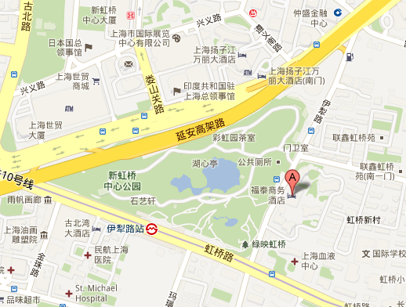

※和僑会会員申し込み希望の方はshwakyo@gmail.com までご連絡ください。
※和僑会オープンフォーラムは非営利で運営されています。

皆様の参加をお待ちしております。

